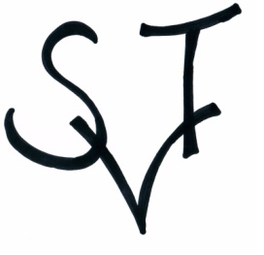
SVATÉ BRÁNY ŘÍMA

termín 14. 7. – 18. 7. 2025

Jméno a příjmení:

Datum narození:

Tel. kontakt na rodiče:

Trvale užívané léky:

Alergie:

Odcházení domů: sám(a) s rodičem

Souhlasím s focením při aktivitách dětí: ano ne

Velikosti triček: 128 140 152 158/S M L XL
Datum:

